关于同一职位或类别面试人员在不同考官组
分组进行面试时标准分的转换算法

一、假设
某一职位或类别应试者分别由两个不同考官组进行面试。第一考官组应试者为N人，第二考官组为M人。这两组的应试者人数基本相近，应试者的基本能力素质相当。
二、分别计算出两组应试者面试成绩的均值和标准差
第一考官组应试者面试成绩分别为x₁、x₂、x₃、……x_{n}。第二考官组应试者面试成绩分别为y₁、y₂、y₃、……y_{m}。
1．第一考官组应试者面试成绩的均值为：
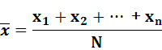
2．第一考官组应试者面试成绩的标准差为：
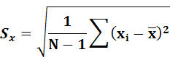
3．第二考官组应试者面试成绩的均值为：
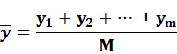
4．第二考官组应试者面试成绩的标准差为：
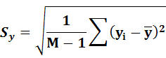
三、计算全体应试者面试成绩的平均值
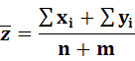
i=1，2，3，……，n（m）
四、计算全体应试者面试成绩的标准差
标准差取值方式有两种：
1．采用两组应试者面试成绩标准差的均值
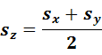
2．采用两组应试者面试成绩标准差的最小值
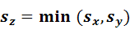
注：（1）如果以Error: Reference source not found和Error: Reference source not found的均值Error: Reference source not found（Error: Reference source not found）计算出来的应试者最终得分没有超过100分的，即用这个标准差来计算应试者最终标准成绩。
（2）如果用（1）中计算法计算出来的应试者最终得分有超过100分的，则选用Error: Reference source not found和Error: Reference source not found的最小值Error: Reference source not found（Error: Reference source not found）来计算应试者最终标准成绩。此种情况主要出现在某一考官组应试者个体成绩差距过大，或两组考官评分差距过大时。
五、应试者最终分数转换
1．第一考官组应试者经平衡计算得到的标准分：Error: Reference source not found、Error: Reference source not found、Error: Reference source not found、……Error: Reference source not found
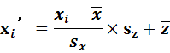
i=1，2，3，……，n
2．第二考官组应试者经平衡计算得到的标准分：Error: Reference source not found、Error: Reference source not found、Error: Reference source not found、……Error: Reference source not found
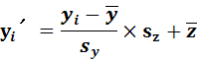
i=1，2，3，……，m

